In deze ervaring laat ik zien dat ik aan de volgende taken en indicatoren heb gewerkt:
Taak 1, 1.5 De docent werkt samen met onderwijsondersteuners, zoals instructeurs en onderwijsassistenten op basis van het onderwijsprogramma en neemt verantwoordelijkheid voor het leerproces.

Team waarin ik werk aan de hand van een organigram.
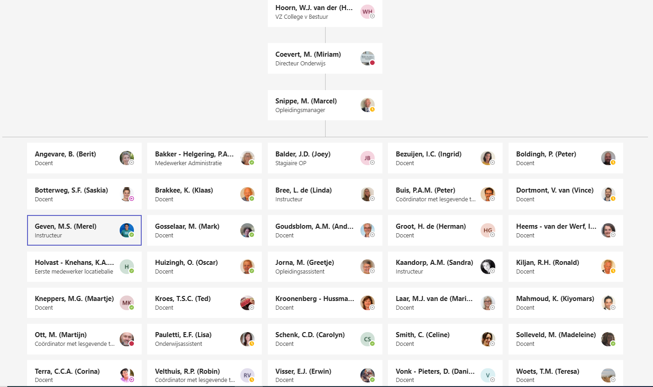
Wie werken er in mijn team? Afdeling Horeca:
- Peter – coördinator met lesgevende taken
De coördinator is de gene die de afdeling leid, hij zorgt dat alles goed verloopt. Is het aanspreek punt voor als er problemen zijn. De coördinator is ook de gene die de vergaderingen in de agenda zet, teamplan bijhoud en de leerlingenbesprekingen doet. Daarnaast heeft hij ook lesgevende taken en staat hij voor de klas.
- Docenten
Peter staat naast de docenten. De docenten hebben meestal 1 of 2 coachklassen. Geven les aan meerdere klassen en wij werken met avo docenten voor Nederlands, rekenen en Engels en wij hebben vakdocenten die alleen vakgerichte vakken geven.
- Instructeurs
Geven instructie in de lessen/praktijklessen. Geven andere lessen als zij assistente hebben van een docent.
- BPV-begeleider
Hebben nauw contact met het leerbedrijf van de studenten. Zorgen dat de studenten het juiste bedrijf vinden en bezoeken de studenten 2 keer per jaar. Bij intensief begeleiding gaat er een Job-Coach op die de student meer begeleiding bied op het leerbedrijf. Zorgt samen met de sthet leerbedrijf dat Examenwerk op orde komt.

- Onderwijsassistent
Draagt zorg voor de studentenadministratie, het maken van zorgbrieven, officiële waarschuwingen, schorsing en verwijderen. Inschrijven en informatie versturen over de desbetreffende opleiding. Het in orde maken van de onderwijsovereenkomsten en boekenlijsten. Als coach geef ik door aan de onderwijsassistent wanneer er teveel verzuim is en de student een zorgbrief moet ontvangen.
Bij wie mag en wil je een keer een onderwijsactiviteit bijwonen? Wie wil je uitnodigen om bij jou te komen kijken?
Vanuit onze school krijgen wij uren en tijd om lesbezoeken bij elkaar te kunnen doen. Deze lesbezoeken moeten we aangeven bij de manager zodat iedereen van de afdeling breed dit ook daadwerkelijk gaat doen. Ik heb mijn lesbezoek gedaan met Peter Boldingh van de afdeling Detailhandel. Ik heb gekozen voor een collega van een andere afdeling zodat ik een docent kan zien voor de klas die ik niet dagelijks zie. Peter heeft ook een les bij mij bekeken zodat wij elkaar konden voorzien van feedback. Wij hebben elkaar gekozen omdat we beide veel les geven aan niveau 2 en we allebei heel verschillend zijn in karakter.

